Tổng hợp các chức năng đã làm được trong tuần qua:
- Thiết kế và hiển thị trang phân công ban giám khảo chấm điểm:
- Hiển thị danh sách giám khảo và thêm giám khảo mới .
+ Workflow hiển thị:
- Service lấy tất cả UserRoles có RoleId = 4 → lấy thông tin Users tương ứng.
- Với mỗi người, load tất cả các vòng thi họ đang được phân công (Judges → Round → Competition).
- View hiển thị bảng: Họ tên, Email, số vòng đang tham gia, danh sách vòng cụ thể.
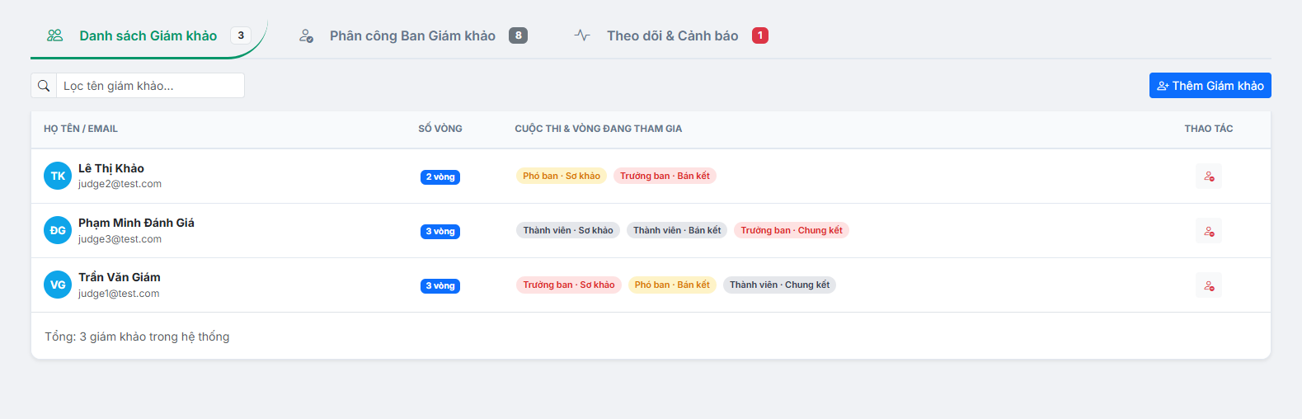
- Phân công giám khảo chấm điểm vào các vòng của cuộc thi (Thêm , sửa , xóa):
+Workflow hiển thị:
- Load bảng Judges lọc theo CompetitionId, join với User (họ tên, email) và Round (tên vòng).
- Tính thống kê riêng từng giám khảo: tổng bài được phân công, đã hoàn thành, đang chấm, tỉ lệ %.
- Sắp xếp theo: thứ tự vòng thi → vai trò (Trưởng ban → Phó ban → Thành viên) → tên.
- Hiển thị badge vai trò, tên vòng thi, thanh tiến độ phần trăm.
Ban tổ chức chọn vòng thi (tùy chọn) → nhập tên/email tìm kiếm
→ Loại những người ĐÃ là giám khảo trong cùng vòng đó
→ Ban tổ chức chọn người, chọn vai trò (Trưởng ban / Phó ban / Thành viên)
và nhập chuyên môn (tùy chọn)
→ Kiểm tra xung đột lịch tự động:
→ Load tất cả vòng thi giám khảo đang tham gia
→ So sánh thời gian với vòng thi mới
→ Trả về danh sách xung đột (nếu có)
→ Nếu có xung đột → hiển thị cảnh báo (vẫn cho phép thêm)
→ Kiểm tra cuộc thi và người dùng tồn tại
→ Nếu có RoundId: kiểm tra vòng thuộc cuộc thi này
→ Kiểm tra trùng (cùng người, cùng vòng)
→ Kiểm tra ràng buộc: mỗi vòng chỉ 1 Trưởng ban (HeadJudge)
→ INSERT vào bảng Judges
→ Trả về {success, message} → Reload danh sách
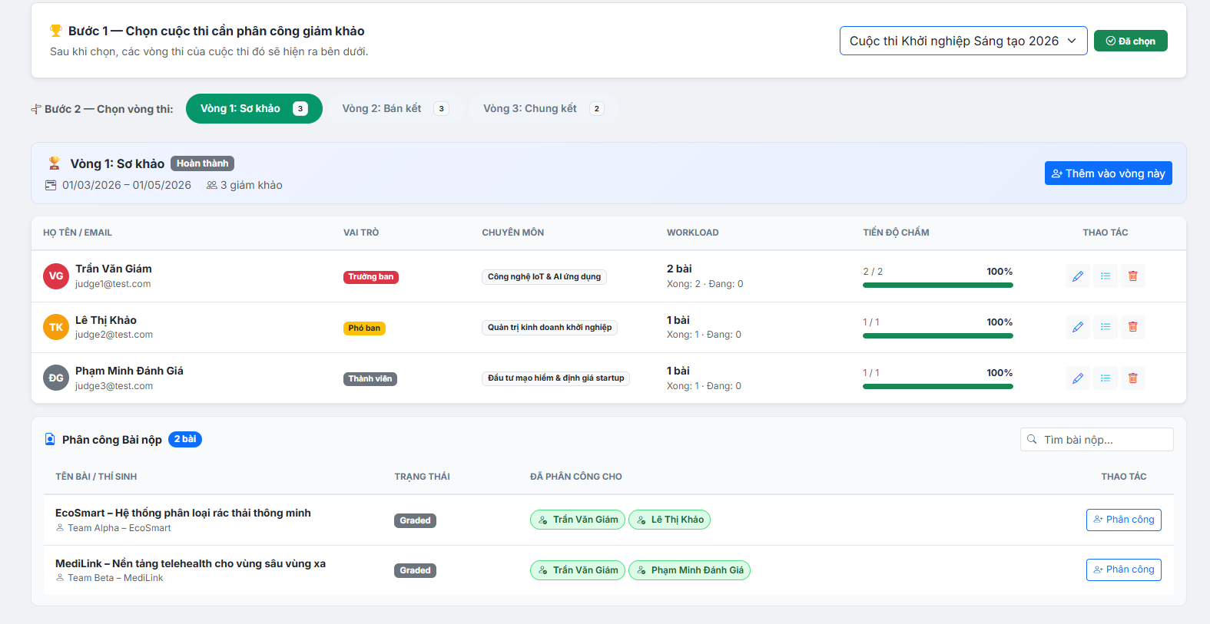
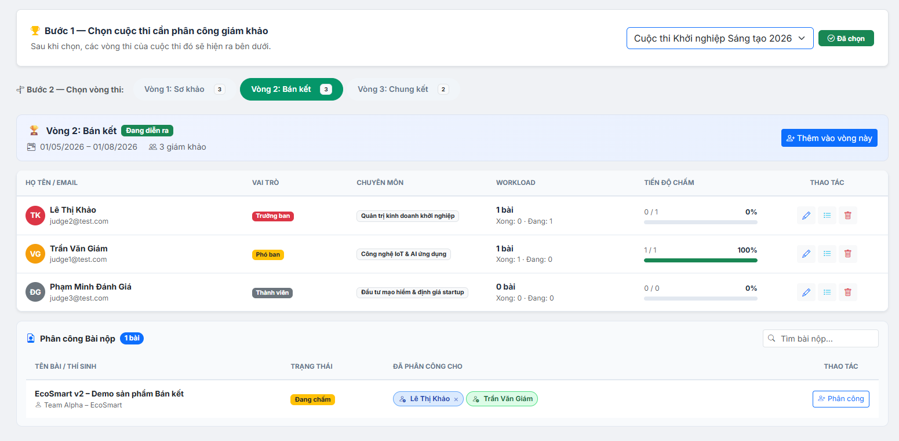
- Hiện cảnh báo tự động:
+ Logic tự động khi tải trang:
Giám khảo có bài quá hạn (GradingDeadline đã qua, chưa Completed).
Giám khảo có tỉ lệ hoàn thành < 50%.
Giám khảo có deadline sắp đến trong 48 giờ tới. → Hiển thị danh sách cảnh báo với nút Gửi nhắc nhở (ghi log, chưa tích hợp email thực).
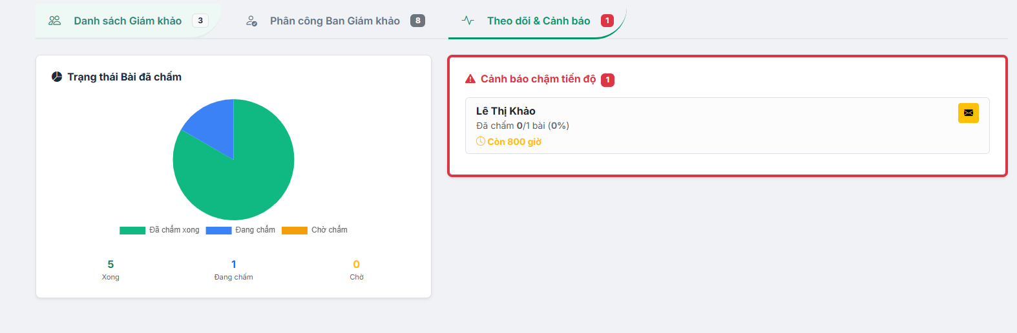
- Làm trang kết quả và báo cáo cho ban tổ chức:
- Hiển thị bảng xếp hạng điểm theo cuộc thi (theo vòng) gồm :
- Báo cáo tổng hợp (Tất cả cuộc thi),
- Kết quả chi tiết cuộc thi đang chọn,
- Tính toán Xếp hạng & Xác định Giải thưởng
- Phân bố điểm,Thống kê Giải thưởng
+ Workflow:
- Service lấy danh sách tất cả cuộc thi, sau đó với mỗi cuộc thi tính:
- Số lượt đăng ký, bài nộp, bài đã đánh giá.
- Số vòng thi tổng / đã hoàn thành.
- Tỉ lệ hoàn thành chấm điểm (%) = (EvaluatedSubmissions / TotalSubmissions) × 100.
- Điểm trung bình, số lượng đạt giải (được điền sau khi tính detail của cuộc thi đang chọn).
- View hiển thị bảng tổng hợp tất cả cuộc thi với thanh tiến độ tỉ lệ chấm điểm.
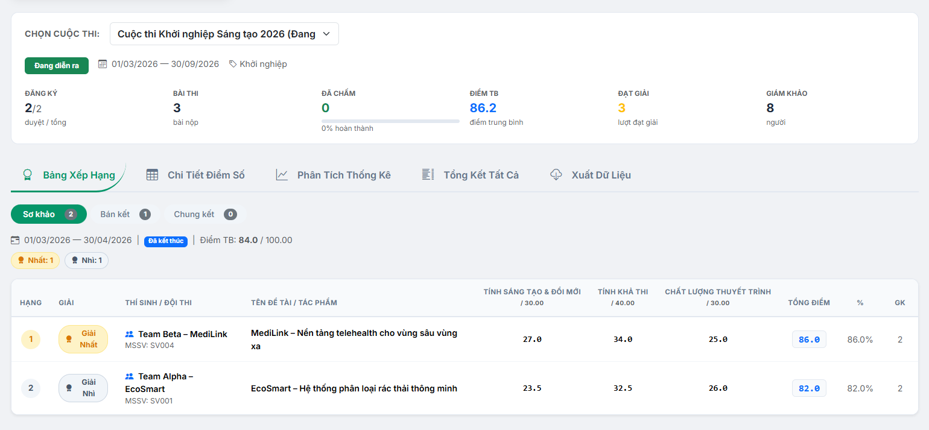
- Thêm chức năng giao task trong trang hồ sơ đăng ký :
- Giảng viên hướng dẫn sẽ giao task cho thành viên trong đội và thành viên trong đội tick để báo cáo hoàn thành (ghi lại thời gian) .
+ Workflow
TeamTasks (task được tạo bởi Lecturer)
├── AssignedBy = lecturerId (giảng viên tạo)
├── AssignedTo = userId | null (1 thành viên cụ thể hoặc cả nhóm)
├── Status: Pending → Completed
└── TaskCompletions (ai đã xác nhận hoàn thành)
├── CompletedBy = studentId
├── CompletedAt
└── Note (ghi chú tùy chọn)
- Giảng viên chỉ tạo/xóa được task của nhóm mình hướng dẫn (kiểm tra AdvisorId).
- Sinh viên chỉ đánh dấu hoàn thành task của nhóm mình tham gia (kiểm tra TeamMembers).
- Sinh viên chỉ đánh dấu task giao cho mình hoặc cả nhóm (không thể mark task của người khác).
- Mỗi sinh viên chỉ được đánh dấu 1 lần trên mỗi task (không thể đánh dấu lại).
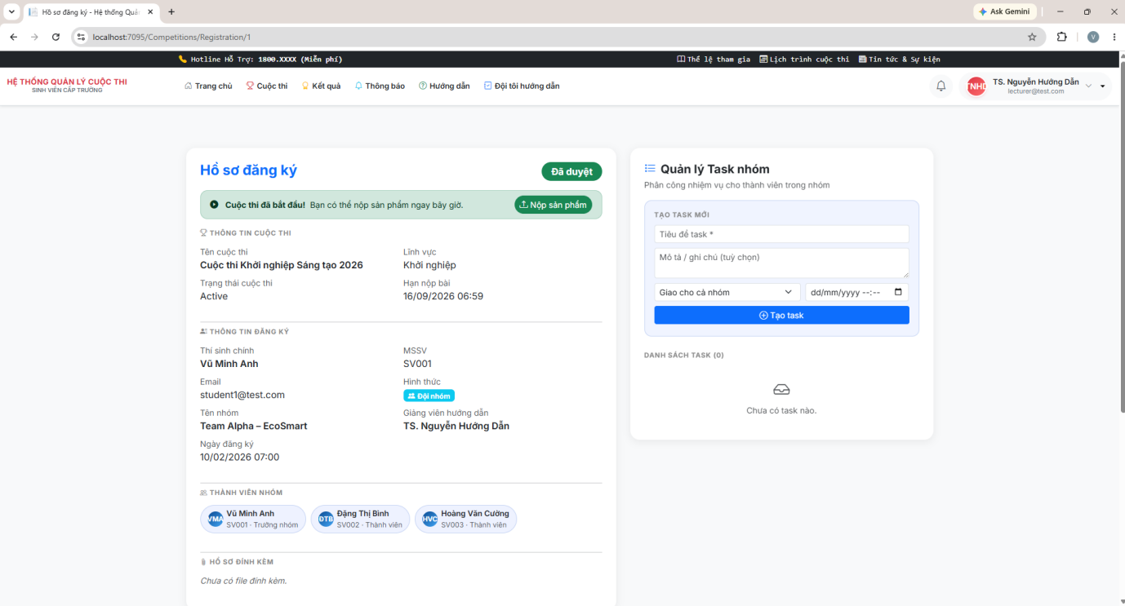
Mục tiêu tuần tới:
- Hoàn thành Yêu cầu phi chức năng Bảo mật dữ liệu bài dự thi và điểm chấm.
- Hệ thống ổn định khi nhiều giám khảo thao tác cùng lúc. Tốc độ tải và xem bài thi phù hợp với nhiều loại tài liệu. Có cơ chế lưu tạm để tránh mất dữ liệu khi chấm điểm.
- Delpoy test và viết báo cáo.

